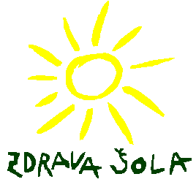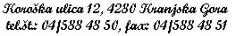
Vpis v 1. razred

Kranjska Gora, 1. 2. 2021

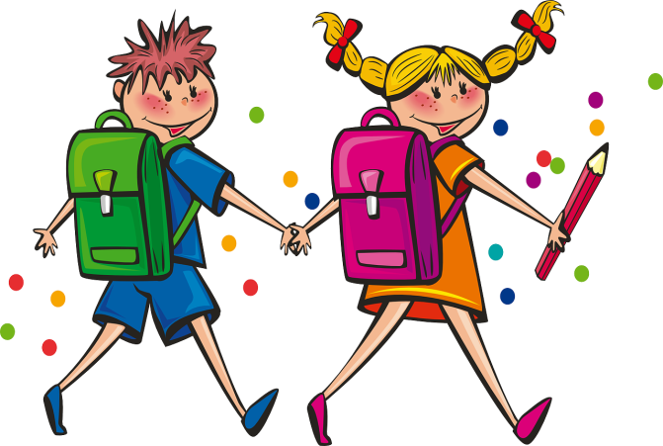
Mala šolska torba prvič v šolo gre!
Mala šolska torba bo v prvem Be!
Mala šolska torba se vsega veseli!
(V žepku ima medvedka in nič je ne skrbi.)

Mala šolska torba je prava torba zame!
Komaj, komaj čaka, da skoči mi na rame!
(B.G.Gorenc)
VABILO NA VPIS V 1. razred

Spoštovani starši in otroci!

V mesecu februarju potekajo vpisi otrok v 1. razred devetletne osnovne šole za šolsko leto 2021/2022.
Vpisovali bomo otroke, ki v tekočem letu dopolnijo 6 let, torej vse otroke rojene v letu 2015.

Naša šola vas vabi k vpisu v 1. razred
v PONEDELJEK, 15. 2. 2021 med 8.30 in 14.00 uro in
v SREDO, 17. 2. 2021 med 8.30 in 17.00 uro,
v pisarni svetovalne delavke.

Za vpis otroka v šolo, v kolikor niste dobili vabila po pošti, se je potrebno predhodno najaviti svetovalni delavki šole.

Vpis v 1. razred bo potekal v skladu z veljavnimi predpisi in priporočili NIJZ za zmanjšanje tveganja okužbe in preprečevanje širjenja Covid19. Kar pomeni, da boste starši skupaj z otrokom v šolo vstopali posamično, ob vstopu je obvezno nošenje maske in razkuževanje rok. Prosimo vas, da v prostorih šole ves čas nosite masko in vzdržujete varnostno razdaljo.

Prijazen pozdrav!

Svetovalna delavka šole Ravnatelj
Tina Kralj, mag. Milan Rogelj,
dipl.soc.del., univ.dipl.soc.pedag. prof.
04/588 48 58

